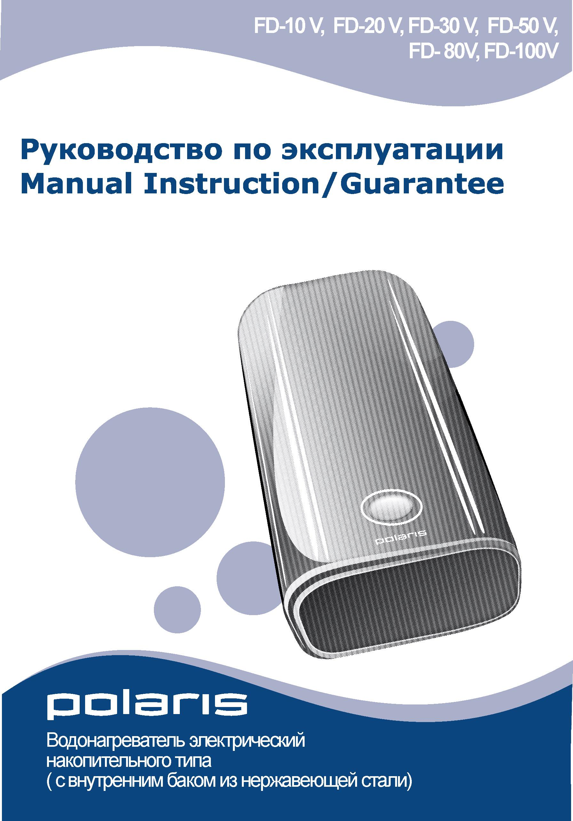
Благодарим Вас за выбор продукции, выпускаемой под торговой маркой “POLARIS”. Наши изделия разработаны в соответствии с высокими требованиями, предъявляемыми к качеству, функциональности и дизайну. Многолетний опыт производства по европейским стандартам, использование современных материалов, новых конструктивных решений и технологий гарантируют надежность в эксплуатации и долговечность водонагревателя. Мы уверены, что Вы будете довольны приобретением изделия торговой марки “POLARIS”.
Перед началом эксплуатации прибора внимательно прочитайте данную инструкцию, в которой содержится важная информация, касающаяся Вашей безопасности, а также рекомендации по правильному использованию прибора и уходу за ним.

Сохраните эту инструкцию вместе с гарантийным талоном и кассовым чеком.
- Назначение и область применения
- Электрический накопительный водонагреватель предназначен для обеспечения горячего водоснабжения квартир, дач, бань и других бытовых помещений.
- Требования безопасности
- Изготовитель предупреждает, что ненадлежащее выполнение требований данной инструкции, а также самовольное «усовершенствование» конструкции прибора, может привести к опасным для здоровья и жизни потребителя последствиям.
- Электрическое подсоединение должно выполняться в соответствии с правилами раздела «3.2.2 Электрическое подсоединение».
- Предохранительный клапан, входящий в комплект поставки, нельзя заглушать или заменять.
- Монтаж и подключение должны производить специалисты, имеющие необходимую квалификацию.
- Внимание! Запрещается устанавливать горизонтально вертикальные водонагреватели, и вертикально горизонтальные.
- Подсоединяемые к водонагревателю шланги и соединения должны выдерживать рабочее давление до 6 бар и температуру до + 80°C.
- Прибор обязательно должен быть заземлен.
- Если аппарат не будет использоваться в течение зимнего периода (например, на даче), то во избежание разрушения изделия вследствие расширения воды при замерзании в водонагревателе, следует слить всю воду из аппарата.
- Техническое описание
- Регулировка температуры осуществляется в пределах 35°С – 75°С с цифровым отображением температуры нагреваемой воды.
- Прибор может использоваться в широких диапазонах значений давления воды и ее объемов; способен обеспечивать одновременного несколько потребителей.
- Внутренние стенки изготовлены из высококачественной нержавеющей стали.
- Прибор обладает хорошими теплоизолирующими свойствами, что позволяет поддерживать температуру в течение длительного времени.
- Защита от перепадов давления воды (при давлении воды, превышающем 6 бар, происходит автоматический сброс давления).
- Защита от перегрева.
- Индикаторная лампочка, термометр, терморегулятор и двухполюсный термостат, встроенный в водонагреватель.

Во время работы бак водонагревателя постоянно находится под давлением магистрали холодной воды. Воду нагревает находящийся в нижней части бака нагревательный элемент. При потреблении горячей воды, холодная вода, поступающая в нижнюю часть бака, вытесняет нагретую воду через трубку забора горячей воды в верхней части бака в распределительную магистраль горячего водоснабжения.
Во время нагрева горит индикаторная лампочка. При достижении заданной температуры электронный термостат автоматически отключает нагревательный элемент. Электронный термометр показывает приблизительную температуру воды в баке. При снижении температуры водонагреватель автоматически включается.

СОДЕРЖАНИЕ

Для правильной установки и правильной эксплуатации изделия вам предоставляется следующая информация.

1. Основные технические характеристики и электрическая схема

2 Устройство и название деталей

3 Монтаж
3.1 Способ крепления
3.2 Подготовка и подключение
3.2.1 Подсоединение к системе водоснабжения
3.2.2 Электрическое подсоединение

4. Использование

5. Моменты, требующие внимания

6. Обслуживание

7. Наиболее часто встречающиеся неисправности и их устранение

8. Срок службы

9. Гарантийное обязательство

1. Основные технические характеристики и электрическая схема
Проверка предохранительного устройства

Модель | Объем л | Напря-жение, В | Сила тока, А | Мощность  Вт | Частота  тока, Гц | Давление  (бар) | Внешние  размеры | Размеры упаковки
FD-10 V | 10 | 220 | 6,8 | 1500 | 50 | 6 | 404x322x202 | 455x375x262
FD-20 V | 20 | 220 | 6,8 | 1500 | 50 | 6 | 610x322x202 | 660x375x262
FD-30 V | 30 | 220 | 6,8 | 1500 | 50 | 6 | 603 x 380 x 270 | 670 x 465 x 335
FD-50 V | 50 | 220 | 6,8 | 1500 | 50 | 6 | 898 x 380 x 270 | 965 x 465 x 335
FD-80 V | 80 | 220 | 9 | 2000 | 50 | 6 | 985 x 450 x 310 | 1040 x 535 x 375
FD-100 V | 100 | 220 | 9 | 2000 | 50 | 6 | 885 x 550 x 370 | 930 x 615 x 430

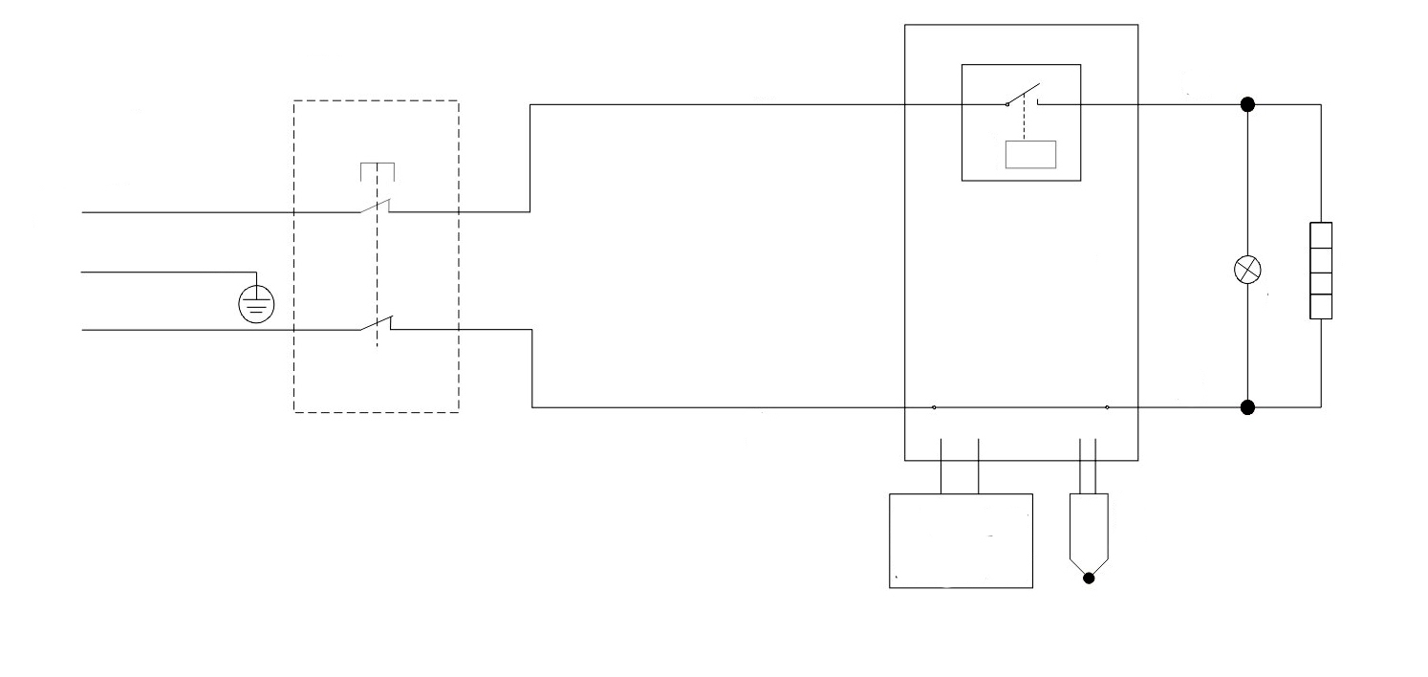
220В
Желтый/зеленый
Защита от перегрева
Пурпурный
Голубой
к
Плата
управления
Красный
Голубой

Индикаторная
лампочка
Нагревательный
элемент
Цифр.
дисплей

Температурный
датчик

2. Устройство и названия основных деталей

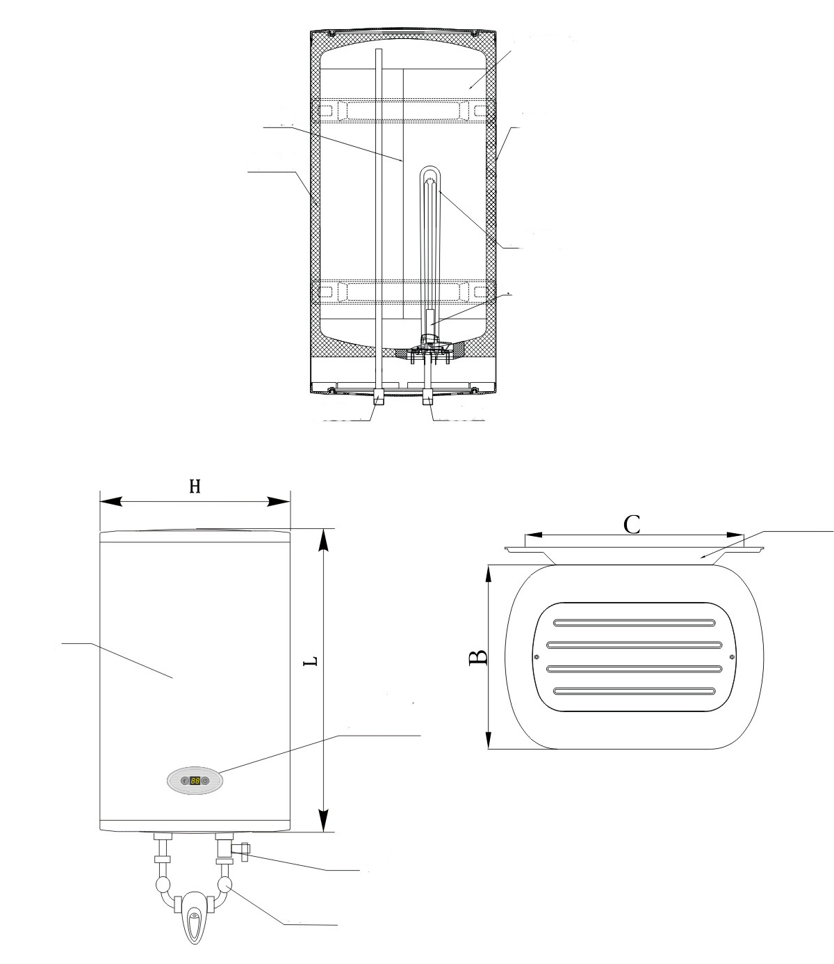
Внутренняя часть
Внешний корпус
Нагревательный элемент
Магниевый анод
Заливное отверстие
Отводное отверстие
Теплоизолирующий слой
Разделительная пластина
С
Н
В
L
Панель установки
Цифровой
индикатор
температуры
Корпус
Предохранительный клапан
Смесительный клапан

3 .Монтаж

Монтаж прибора производится покупателем за свой счет.
Производитель не несет ответственности за неполадки, вызванные неправильной установкой и пренебрежительным отношением к рекомендациям данного руководства, а именно:

а) Электрическое подсоединение должно выполняться в соответствии с правилами раздела «3.2.2 Электрическое подсоединение».

б) Предохранительный клапан, входящий в комплект поставки, нельзя заглушать или заменять.

в) Установку рекомендуется производить с помощью специалистов, имеющих необходимую квалификацию.

Чтобы уменьшить потери тепла по длине труб, аппарат следует устанавливать как можно ближе к месту потребления горячей воды. Для облегчения ухода за аппаратом следует оставить место для свободного доступа к электрическим частям (примерно 0,5 м). Кроме того, рекомендуется устанавливать водонагреватель на расстоянии 20-25 см от потолка и прилегающих стен.

3.1 Способ крепления

А. Выберите подходящее место, в соответствии с указанными на странице 9 размерами (С). Электродрелью просверлите отверстия диаметром 12 мм (для 30, 50, 80 и 100 л), диаметром 6 мм (для 10 и 20 л); глубиной 80 мм (для 30, 50, 80 и 100 л), глубиной 38 мм (для 10 и 20 л). Для нагревателей марки FD2 – 80V и FD1 – 100V используйте размеры (D), приведённые ниже в таблице. Отверстия должны располагаться на одном уровне.

Б. Используя винты-саморезы, прикрепите кронштейн к стене.

В. Навесьте нагреватель, отрегулируйте крепления кронштейна и угол винтов, проверьте их затяжку, убедитесь в том, что нагреватель надежно закреплен.
Содержание Емкость | 80L | 100L
(D)мм | 562 | 430

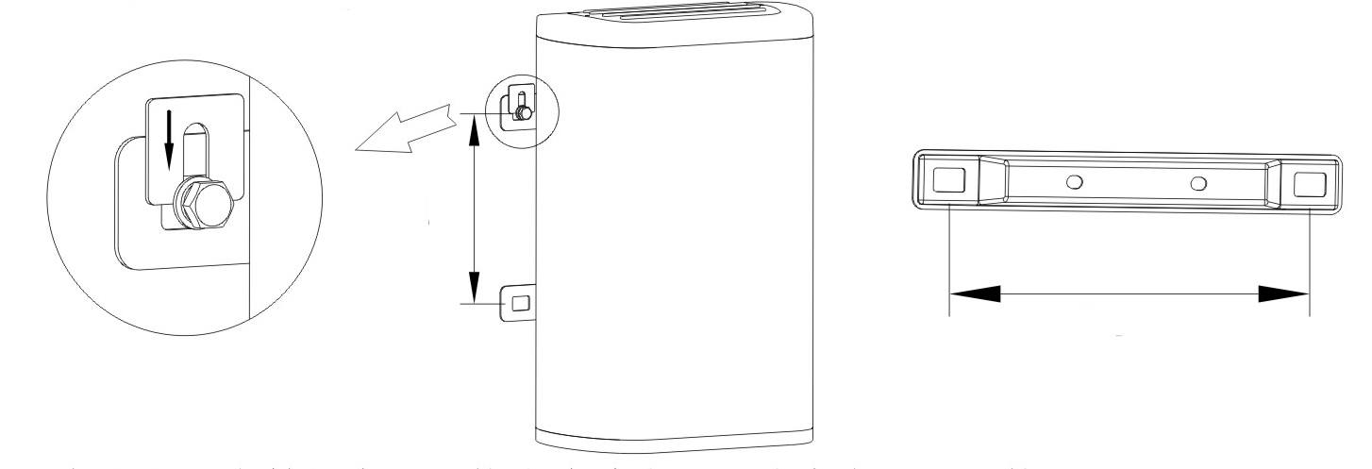
С
320 мм – для 30,50,80,100 л.

D

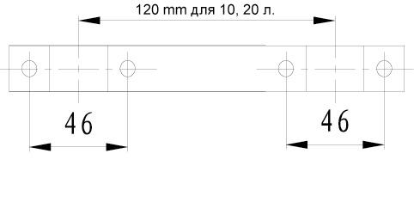

Размеры крепления кронштейна

Настоящий нагреватель является нагревателем замкнутого типа, поэтому к нему может быть подсоединено несколько выводов.
Схема подключения представлена ниже.

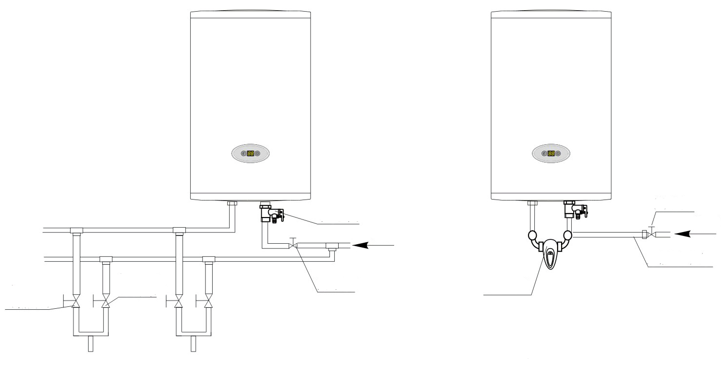
Схема крепления на несколько
отводов
Схема крепления на один
отвод
Предохранительный клапан
Холодная
вода
Холодная
вода
Металлизированный
гибкий шланг
Заливной вентиль
Смеситель
Отвод
холод
воды

воды
Отвод
горячей
воды

Нагреватель должен крепиться в сухих затемненных местах, длина отводных труб во избежание потерь тепла не должна быть слишком большой.

3.2 Подготовка и подключение

3.2.1 Подсоединение к системе водоснабжения:
1. Подсоединяемые к водонагревателю шланги и соединения должны выдерживать рабочее давление до 6 бар и температуру до +80°C.
2. При стандартном подсоединении водонагреватель работает под давлением, определяемым давлением в магистрали.
Подсоединение входной трубы водонагревателя к системе водоснабжения осуществляется через предохранительный клапан, входящий в комплект поставки.
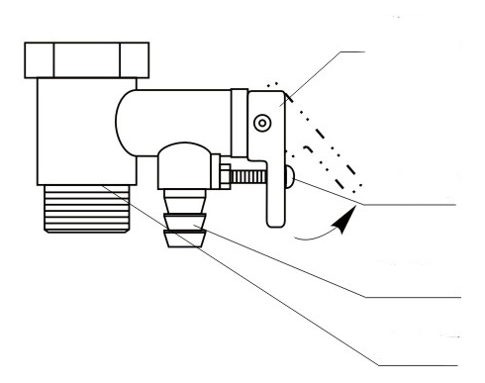
Кран слива отстоя
Винт
Отверстие для слива отстоя
Предохранительный клапан

Во избежание поломки при завинчивании предохранительного клапана не применяйте больших усилий.
Предохранительный клапан выполняет две функции:
- пропускает воду только в одном направлении
(является обратным клапаном).
- при давлении выше 6 бар стравливает воду через отверстие сбоку.
(откалиброван на 6 бар).

Появление капель воды из отверстия предохранительного клапана во время нагрева воды является естественным процессом и связано с расширением воды в баке при нагревании. Отверстие клапана советуем соединить отводной гибкой трубкой с системой слива.

Ни в коем случае нельзя закрывать отверстие клапана!

Если давление воды в магистрали превышает 5 бар (атмосфер), следует после водяного счетчика поставить редуктор давления.

3.2.2 Электрическое подсоединение.

Внимание! Только когда аппарат заполнен водой полностью, можно включать в электрическую сеть нагревательный элемент.

Подключение прибора производиться через двухполюсный автоматический выключатель.
1. Необходимо обеспечить надежное заземление.
2. Использовать источники энергии с напряжением 220 вольт и 50 гц
3. Номинальные электрические параметры автоматического выключателя должны быть не меньше электрических параметров нагревателя.
4. В цепи электропитания следует установить устройство защитного отключения (УЗО). Обратитесь за советом к квалифицированному специалисту.

Удостоверьтесь в том, что напряжение в сети соответствует значению, указанному на табличке с маркировкой (шильдике).

4. Использование

Непосредственно перед включением заполните водонагреватель водой. Чтобы наполнить водонагреватель водой необходимо открыть общий вентиль водопроводной сети и вентиль использования горячей воды. Аппарат полностью заполнен водой, когда она на полную мощность вытекает из вентиля использования горячей воды.

Внимание! Только когда аппарат заполнен водой полностью, можно включать в электрическую сеть нагревательный элемент.

После заполнения водонагревателя закройте кран горячей воды, осмотрите аппарат и убедитесь, что он не протекает. Включите водонагреватель в сеть.

- Включите кнопки управления регулятора температуры:
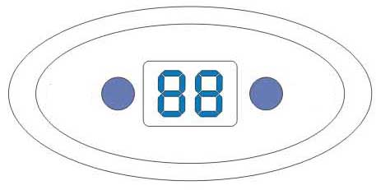
а) На панели экрана показаний температуры имеется две кнопки: кнопка "регулировка температуры" (слева) и кнопка "включено – выключено" (справа)
- кнопка "регулировки температуры" используется для контроля и установки температуры.
- кнопка "включено – выключено" используется для начала и прекращения работы нагревателя.
б) Цифровой дисплей (двузначный, восьмипозиционный): используется для отображения регулировки температуры и ее реальных значений (00 – 99), выдачи сигналов предупреждения (Е1-Е2)
в) Режим ожидания: нагреватель находится во включенном состоянии, однако нагревание не производится. На указателе отображаются текущее показание температуры воды.
г) Режим включения: включение производится нажатием кнопки "включено", на дисплее отображается значение ранее установленной температуры (если температура не установлена, то на дисплее выводится начальная температура в 75⁰С). Если через 5 секунд не будут произведены регулировки температуры воды, то на дисплее установится температура нагревания воды и начнется ее нагрев / поддержание заданной температуры.
  - если температура воды ниже установленной, то нагреватель продолжает работать, одновременно происходит включение сигнальной лампы нагрева.
  - если температура воды выше установленной, нагреватель прекращает работу, сигнальная лампа нагрева при этом выключена, а система переходит в режим поддержания заданной температуры.
  - при включенном режиме поддержания заданной температуры и понижении температуры на 5⁰С происходит включение нагревателя.

д) Режим поддержания заданной температуры: нагреватель находится во включенном состоянии, нажмите кнопку "регулировка температуры", на дисплее отобразится ранее установленная температура, нажатием кнопки перейдите в рабочий режим, на дисплее загорится установленное значение, далее каждым нажатием кнопки значение температуры будет увеличиваться на 5⁰С. Последовательность изменения температуры выглядит следующим образом:
35→ 40→ 45 → 50 → 55 → 60 → 65 → 70 → 75→ 35
Если в течение 5 секунд после прекращения регулировок прекратить нажимать кнопку, то происходит установка значения и возврат в начальное положение.

е) При повторном нажатии кнопки "включено – выключено" нагреватель переходит на режим ожидания и отображением на дисплее значения температуры воды.

- Защита от перегрева:
Если во включенном состоянии нагреватель прекращает работу и переходит в режим предохранения, то его дальнейшая работа возможна только после устранения неисправности.

а) недостаточный уровень воды: если в ходе проверок температура в нагревателе в течение 7 последовательных включений увеличивается более чем на 2⁰ С за 4 секунды, проверьте уровень воды в нагревателе. В этом случае на экране дисплея появляется отметка "Е1". При ее появлении необходимо отключить нагреватель от электропитания и после наполнения провести повторную проверку.

б) неисправность датчика температуры: при замыкании датчика температуры на экране дисплея появляется отметка "Е2".

в) неисправность показаний температуры: если в ходе контроля температура превысит 90⁰ С, то на экране дисплея появится отметка "Е3". Отключите электропитание и произведите проверку. Если при перегревании произойдет включение предохранительного устройства, то автоматический запуск производить нельзя. Ремонт должен производиться в специализированной мастерской.

3. При давлении воды менее 6 бар на предохранительном клапане может возникнуть течь. Это является нормальным явлением.

4. Если вы не используете нагреватель в течение длительного времени, перекройте вентиль подачи холодной воды и отключите прибор от электрической сети.

5. Моменты, требующие внимания

- При первом использовании нагревателя, полном удалении воды из бака и удалении отстоя следите за тем, чтобы прибор был наполнен водой и только после этого проводите его включение в сеть.
- При повреждении шнура питания его следует заменить специальным шнуром или комплектом, получаемым у изготовителя или его агента.
- Зимой и в холодный районах при длительном неиспользовании нагревателя спускайте воду из нагревателя. Для этого: закройте вентиль подачи холодной воды, откройте сливной кран (при наличии смесителя переведите его регулятор в положение максимальной температуры), перекройте сливную горловину удаления отстоя (следите за тем, чтобы не ошпариться), после этого сливайте воду.
- Розетки должны иметь надежное заземление.
- Не используйте пластмассовые и алюминиевые шланги в качестве подводящих труб.

6. Обслуживание

В ходе эксплуатации один раз в полгода производите очистку нагревателя.
Последовательность действий: отключите водонагреватель от сети, перекройте водопроводный кран, откройте сливной вентиль, повернув рукоятку, откройте сливное отверстие (будьте осторожны и не ошпарьтесь) и слейте грязь.
- При наличии сильного образования накипи в нагревательных трубках или большого количества осадка, снимите нагревательные трубки и произведите их очистку. При их обратной установке соблюдайте следующие действия: затяжка болтов должна осуществляться равномерно, без значительного приложения силы, фиксирующая опора не должна быть наклонена. Подсоединение электропитания может быть произведено только после заливки изделия водой.
- При длительном неиспользовании нагревателя перекройте кран подачи холодной воды и отключите водонагреватель от электросети.
- При давлении воды, превышающем 6 бар, на сливном отверстии предохранительного клапана могут появиться капли воды или возникнуть течь.
а) Редкое появление капель воды на сливном отверстии предохранительного клапана означает нормальную работу нагревателя. С целью более долгого исключения появления капель воды на сливном отверстии предохранительного клапана держите вентиль залива холодной воды открытым.
б) Частое появление капель воды на сливном отверстии предохранительного клапана означает, что давление воды превышает норму. В этом случае на трубах подвода холодной воды необходимо установить клапан сброса давления, который должен располагаться на максимально удаленном расстоянии от нагревателя.
в) Для отвода образующихся капель воды, может быть использована отводящая трубка, конец которой должен быть направлен вниз и не быть закрытым.
г) Примерный срок службы магниевого анода составляет 1 год, после чего рекомендуется его замена специалистами сервисного центра.
д) Внимание! Срок службы магниевого анода составляет 1 год, после чего необходима его замена в специализированном сервисном центре.

7. Наиболее часто встречающиеся неисправности и их устранение.

Вид неисправности |  | Причина неисправности | Устранение неисправности
При подсоединении электропитания отсутствуют показания на экране индикатора. |  | Плохой контакт или отсутствует электропитание | Осуществите подсоединение к  источнику электропитания,  проверьте контакты
 |  | Неисправность электросхемы | Специальный вид ремонта
 |  | Нагреватель не наполнен водой | Специальный вид ремонта
 |  | Выход из строя внутренних соединений | Специальный вид ремонта
 |  | Неисправен электрический провод | Специальный вид ремонта
 |  | Перегрев воды, включение защитного устройства | Специальный вид ремонта
Нет воды на выходе |  | Неправильное подсоединение подводящих труб | Правильно подсоедините
 |  | Не работает клапан | Очистите клапан
Увеличенное время нагревания |  | Интенсивное образование накипи | Проведите специальный ремонт
 |  | Вышел из строя нагревательный элемент | Проведите специальный ремонт
 |  | Неисправность регулятора | Проведите специальный ремонт
Е 1 |  | Неполное наполнение | Наполните водой и нагрейте
Е 2 |  | Выход из строя датчика | Проведите специальный ремонт
Е 3 |  | Перегрев | Проведите специальный ремонт
Внимание: | При возникновении неисправностей в работе индикатора и электрической схемы изделия отсоедините источник питания и после некоторого времени подсоедините его снова. Проверьте правильно работы изделия, при наличии неисправности, отсоедините источник питания и поставьте в известность ремонтную службу. Наличие неисправности в нагревателе требует проведения специального вида ремонта.

- Срок службы:

Установленный производителем, в порядке п.2 ст.5 Федерального Закона РФ «О защите прав потребителей», срок службы для нагревателей воды накопительного типа составляет 7 (семь) лет при условии, что изделие используется в строгом соответствии с настоящей инструкцией по эксплуатации и соответствующими техническими стандартами. Просьба не путать срок службы с гарантийным сроком. Использование неочищенной воды снижает срок службы водонагревателей.

По истечении срока службы, изделие считается непригодным для использования по прямому основному (или функциональному) назначению и подлежит утилизации в соответствии с действующим законодательством.

Производитель:
Texton Corporation LLC - ООО "Текстон Корпорэйшн"
1201 Market Street, Wilmington de.19801, State of Delaware, USA 1201 Маркет Стрит, Вилмингтон 19801, штат Делавэр, США

Прибор прошел обязательную сертификацию.


9. Гарантийное обязательство
Настоящая гарантия предоставляется изготовителем в дополнение к правам потребителя, установленным действующим законодательством Российской Федерации, и ни в коей мере не ограничивает их.
Настоящая гарантия действует:

- на бак водонагревателя 5 лет от даты приобретения изделия, при условии правильной эксплуатации прибора*.
* под правильной эксплуатацией подразумевается проведение обязательного ежегодного технического обслуживания и замены магниевого анода.
- на электрические и электронные компоненты – 1 год.

и подразумевает гарантийное обслуживание изделия в случае обнаружения дефектов, связанных с материалами и производством. В этом случае потребитель имеет право, среди прочего, на бесплатный ремонт изделия. Настоящая гарантия действительна при соблюдении следующих условий:

- Изделие должно быть приобретено только на территории России, причем исключительно для личных бытовых нужд. Изделие должно использоваться в строгом соответствии с инструкцией по эксплуатации с соблюдением правил и требований по безопасности.
- Обязанности изготовителя по настоящей гарантии исполняются на территории России продавцами – уполномоченными дилерами изготовителя и официальными обслуживающими (сервис) центрами. Настоящая гарантия не распространяется на изделия, приобретенные у неуполномоченных изготовителем продавцов, которые самостоятельно отвечают перед потребителем в соответствии с российским законодательством.
- Настоящая гарантия не распространяется на дефекты изделия, возникшие в результате:
  - Химического, механического или иного воздействия, попадания посторонних предметов во внутрь изделия;
  - Неправильной эксплуатации, заключающейся в использовании изделия не по его прямому назначению, а также установки и эксплуатации изделия с нарушением правил и требований техники безопасности;
  - Износа деталей c ограниченным сроком использования;
  - Износа деталей, связанного с нарушением условий регулярного обслуживания;
  - Ремонта изделия, произведенного лицами или фирмами, не являющимися авторизованными сервисными центрами*;
- Настоящая гарантия действительна по предъявлении вместе с оригиналом настоящего талона, оригиналом товарного чека, выданного продавцом, и изделия, в котором обнаружены дефекты.
- Настоящая гарантия действительна только для изделий, используемых для личных бытовых нужд, и не распространяется на изделия, которые используются для коммерческих, промышленных или профессиональных целей.

По всем вопросам гарантийного обслуживания изделий POLARIS обращайтесь к ближайшему официальному продавцу POLARIS.

* Адреса авторизованных обслуживающих центров на сайте Компании: www.polar.ru

